[1]Xunpeng Rao, Panlong Yang, and Yubo Yan, “You can charge over the road: optimizing charging tour in urban area.” WASA 2017, pp. 768-779.

**作者所属单位：**

解放军理工大学

**研究背景**：

1. 无线能量传输(WET)技术能够延长WRSN的生命周期；
2. 前人的大多数研究主要集中于调度充电器或者部署静态充电站为可充电传感器充电，但是这些方法不太适用于真实环境，因为还需要考虑MC在典型城市区街道中真实的运动情况。

**研究问题**：

在城市图中研究移动约束下的移动充电器调度问题

**研究内容**：

1. 为最小化MC访问成本，首先需要优化MC访问路径；因此，我们将调度问题转化为边覆盖问题，边覆盖问题不同于点覆盖问题；
2. CARP(Capacitated Arc Routing Problem)容量弧路由问题这一经典问题，已经被证实为NP难问题，它能被用于解决上述问题；
3. 我们提出了一个融合了Split解码算法的即简单但又高效的遗传算法；
4. 我们评估了不同参数对本文算法产生的影响并使之接近最优解决方法。

**网络模型：**

1. 本文定义城市图作为我们的场景，其中的V是节点集合(即，交叉路口集合)，，E为边的集合(即，街道集合)；本文假设所有街道都为双向车道。相邻的两个交叉路口i和j之间的距离用欧几里得距离代表，长度用dij表示：



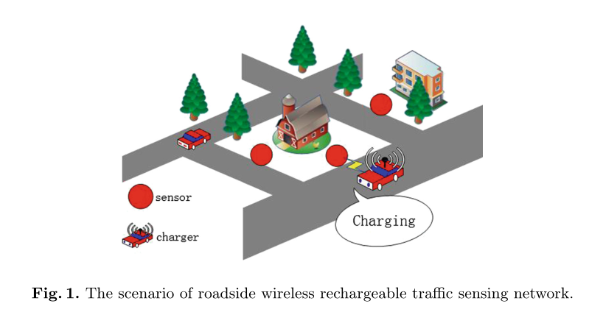

由Fig.1可知，为了传感(监测)街道交通情况，传感器节点需要部署在路边；传感器节点集合记为。在我们的模型中，我们假设每一条街道仅被安装一个传感器；也就是说，我们有，即节点数量小于等于街道数量；在这个城市的所有传感器节点构建成一个能够为每一条街道传感(监测)交通情况的无线传感器网络。

初始化节点剩余能量为；为了长时间持续进行能量更新，MC的电池能量为Ec(即：MC的充电能力)，它被调度去服务每一个节点通过无线能量传输技术；MC从服务站出发为一个传感器节点进行服务；MC必须沿着已有的交通路径进行访问传感器节点并且在此过程中需要遵守交通规则；在访问完所有节点后，MC需要回到服务站进行能量的补充；

**充电模型：**

1. 由现有的文献可知，充电效率受到充电器到传感器之间的充电距离的影响；如Fig. 2所示：

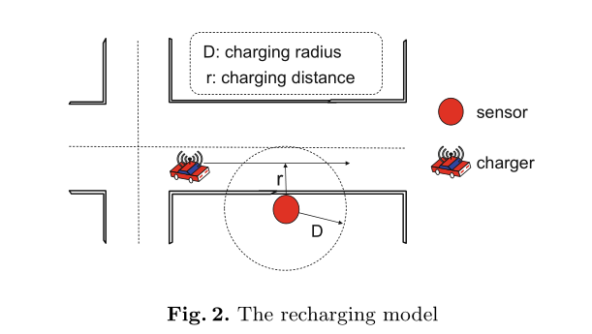

在充电模型中，本文将充电距离作为考虑的指标；将D记为充电距离的阈值，对于传感器节点来说D是最大的充电距离；如果充电器在节点的充电范围阈值内，充电器将为节点提供服务。为了最小化能量损耗，MC需要在最接近传感器节点的位置时才为传感器节点进行充电；对节点k来说最小充电距离记为，由先前的研究，可通过经验模型得充电器给节点k的充电功率为：



其中为充电器的输出功率，所有节点的充电功率被记为；本文假设所有节点需要充满电，能力值为。每个节点的充电时间为：

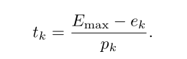

所有传感器节点的充电时间记为。

**成本模型：**

1. 本文将接收充电成本和移动成本。对于节点k来说，充电器的充电成本记为，所有节点的充电成本记为：，RC是每个节点需要的充电成本的总和：

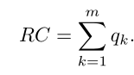

另一个成本为基于移动距离的移动成本。本文假设MC具有一定的移动速度；MC的访问路径假设为，它由图G中的边构成；符号用了表示访问成本，总的移动成本记为：

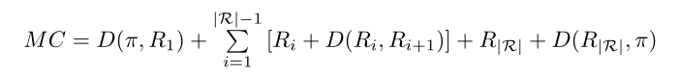

其中表示之间的距离，表示服务站；

**仿真结果表明：**

不同服务站的位置对充电器的数量和访问成本影响不大,如Fig. 5和Fig.6所示:

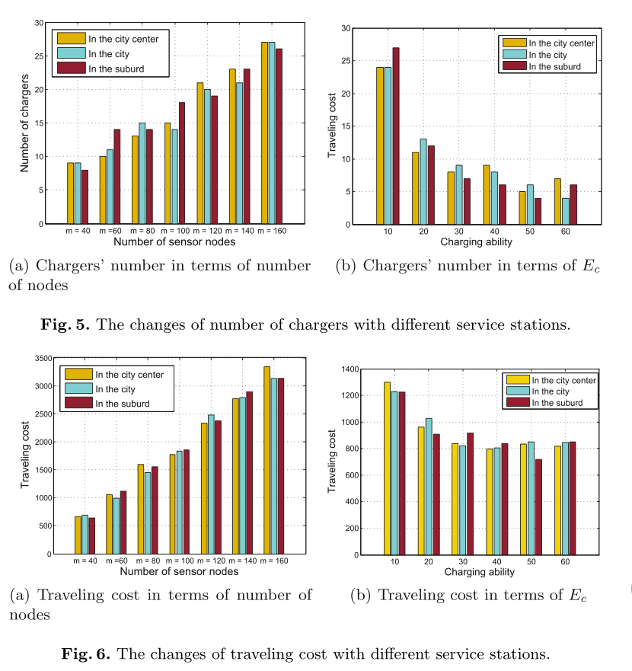

[2] Zhang, S., Qian, Z., Wu, J., et al.: Optimizing itinerary selection and charging

association for mobile chargers. PP(99), 1 (2016).JCR 二区 IF = 4.098(2017)

**作者所属单位：**

南京大学

**研究背景**：

由于可充电装置消耗的能量随着时间的推移会发生波动或者可充电装置的部署是稀疏的，体现出现有的方法存在不足并且不够灵活；

**研究问题：**

考虑如何在已经规划好的充电路线上提供高效、灵活的无线充电；

**研究内容：**

1. 我们定义了Itinerary Selection and Charging Association(ISCA)problem：给定一些可充电装置集合和一些候选的充电路线集合，为了最小化MC移动、无线充电损耗的能量，我们如何选择线路并且如何明确相对应的充电组合，以至于每个可充电装置都能获取所需的能量；
2. 我们通过减少集合覆盖问题证明了ISCA是一个NP完全问题；
3. 我们使用其中的每一条路线仅被使用一次的实例来开始解决这个问题，在此过程中我们提出了一个以O(lnM)为近似率的算法和一个实际的启发式算法，这里的M表示可充电装置的数量；
4. 一般情况下，一条线路可能被使用多次，我们提出的近似算法是使用因子为10的the Primal-Dual scheme
5. 通过实地实验已经广泛的模拟的结果表明，本文提出的算法有近似最优的性能并且与a set cover-based algorithm相比PDA能减少65%的能量损失。

**研究动机：**

1. 突发性请求：

可充电传感器节点的数量或者它们所消耗的能量随着时间的推移会发生波动；如果我们部署了固定数量的充电器，它们可能不能满足充电的突发性请求；

1. 可充电传感器分布稀疏：

某个区域中的传感器不总是全部被需要；由于传感器节点以稀疏的形式分布在空间中，因此部署的固定充电器不能高效的工作；相反，在已经规划好的充电路径的情况下，移动充电器却很被看好；

1. 服务脱钩：

在未来，这里将出现很多充电服务提供者去完成充电任务；在自己服务的区间内，每一个服务提供者将会覆盖很多充电路线；在最小化损耗能量的同时，我们将会选择其中的一些路线以满足充电请求；

**充电模型：**

综合考虑充电器的充电性能Bi及其充电功率P，则充电时间Ti定义为：



可再充电传感器节点接收到的传输功率由充电器的传输功率和传感器节点到充电器的距离决定，经验模型为：

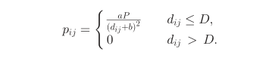

其中常量a和b由环境和充电器性能以及传感器节点性能决定；为充电器到传感器的距离；D为两个充电器之间的最大距离；

我们使用代表充电器将传感器充满电所需时间：

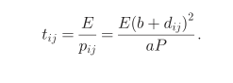

损耗能量，记为：

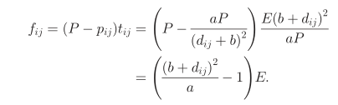

其中E是固定值，可见有决定。

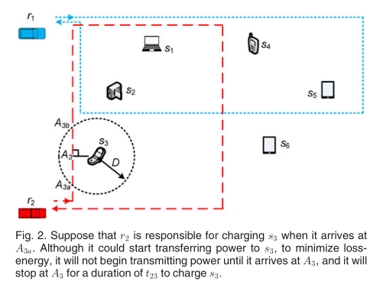

为了最小，需要充电器与传感器的距离最小。从Fig.2中可以看出，对于r2和S3而言A3为最小，此时的使得最小。

本文的目标函数是最小化运动能量和损耗能量的总和：

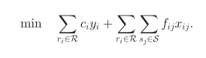

以下的约束条件需要被满足：

1、每个传感器都被覆盖和充电：



2、我们必须保证路线仅被选择用来传输能量给传感器：



3、没有路线会出现超负载的情况：



ISCA是最小化问题，其中如果在路线没有为任何一个传感器充电则明确；

我们将得到ISCA问题模型：

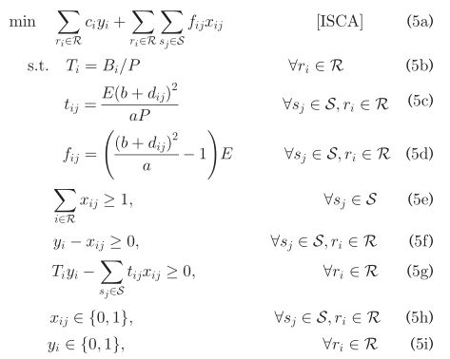

其中(5h)和(5i)为整数约束；因为我们设计了一个常量因子近似算法，所以在第5部分时将放松(5i)的约束为所有正整数；

因子为10的近似算法：(贪心选择算法)

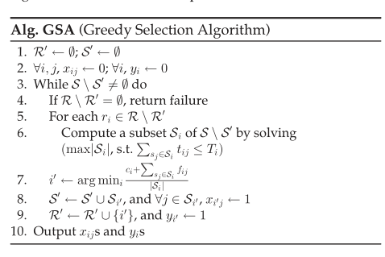

贪心选择算法(GSA)：受到由简化SC到ISCA的启发；GSA的主要目的是：选择最高效成本的路线并且移除覆盖的传感器直到所有传感器被覆盖为止；

实际的启发算法：

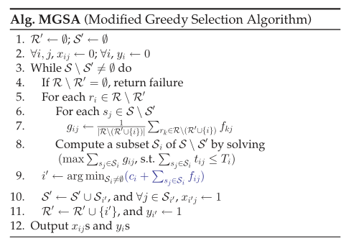

ISCA-MP_PL模型：

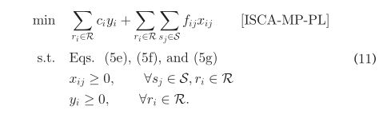

LSCA-MP_DL模型：

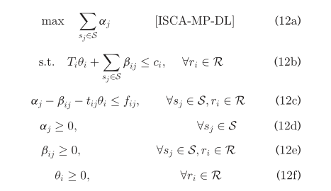

Primal问题的互补松弛条件为：

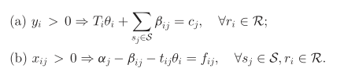

Dual问题的互补松弛条件为：

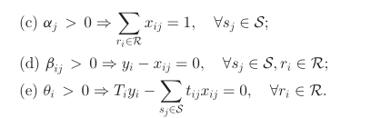

从(a)来看，如果一条路线被选择，则满足；

从(d)来看，我们假设。如果，则，否则；

从(b)来看，如果，则；

总和这些情况，我们将作为传感器的充电服务总成本；由3个部分组成：通过(a)可得，前两个部分为充电器的移动能量总消耗；如果将作为总的充电时间的代价，为固定部分的值，为动态部分的值并且取决于；最后一个部分是与相关的，它为当被充电时的损耗。

令，ISCA-MP-DL模型变为：

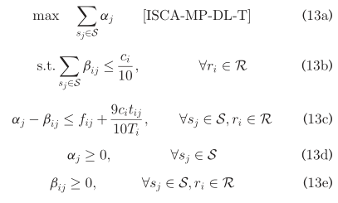

本文提出了一个使用了Primal-Dual方法并且因子为9的ISCA-MP-T近似算法，算法伪代码如下：

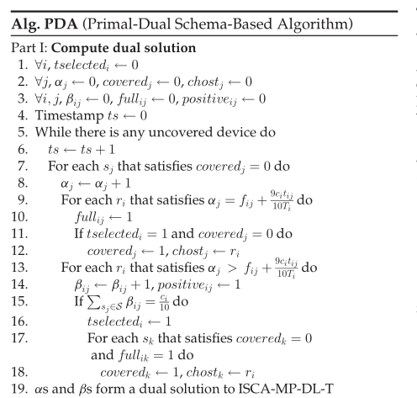

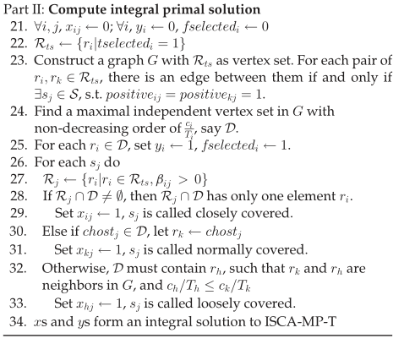

[3] Lacomme, P., Prins, C., Ramdane-Cherif, W.: Competitive memetic algorithms for

arc routing problems. Ann. Oper. Res. **131**(1), 159–185 (2004).JCR 三区 IF：1.864(2017)

**作者单位：**

特鲁瓦工程技术大学

**研究背景：**

1. 容量弧度路由问题已经慢慢被应用到实际中了，比如像垃圾收集或者扫雪；
2. 启发式被选择作为工具用来解决大多数NP难问题的例子；

**研究内容:**

本文提出的基础组件被融入到强大的因子算法中(MAs)以解决延伸版的CARP问题(ECARP);

**实验结果：**

1. MA在3个包含了81个节点数最大为140，边数目最大为190的实例基础文件集合测试结果表明，其最好的性能优于所有已知的启发式算法；
2. 特别是通过无限逼近下限时，已经打破了一个由Beleaguer and Benavent设计并开源的实例的结果；26个著名的解决方法被提高，重现了其它的所有著名的解决方法。

ECARP需要处理的问题：

1. 在边和弧路以及平行路径情况下混合多图；
2. 对每条路径区分两种不同的成本(deadheading 和 collecting)
3. 禁止转弯和对转弯进行处罚
4. 最大化访问长度

Algorithm 1 表示找到从一条已给定的弧路u到其它所有弧路的最短路径

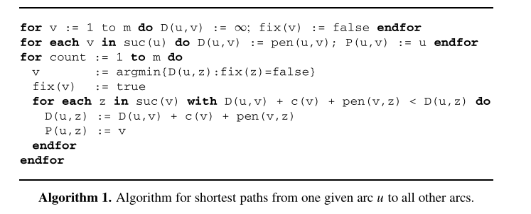

总请求：

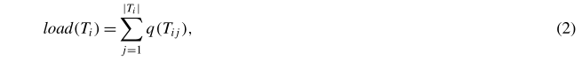

总成本：

